Univerzita Palackého v Olomouci

Pedagogická fakulta

Seminární práce do předmětu
Didaktika mateřského jazyka
Téma: Psaní u/ú/ů

Hana Hefková
2.ročník oboru Učitelství pro 1.stupeň ZŠ

20.3.2015

Olomouc
- DOPLŇOVACÍ CVIČENÍ (4 různé zdroje):
a) ne_platný _ředník , _padek dobrých mrav_ , bez_ročná p_jčka, pracovní bl_za, pět _kol_,d_kazy o shodnosti dvou troj_helník_, mnoho d_ležitých spis_ , prudký _tok , d_tky s _zlovatými řemeny, ne_rodná p_da, r_měnec na tváři dr_žičky, _tržkovitý kalendář, kvašená ok_rka, obout přez_vky, oc_n, rozp_l jablko!, žl_va lítala nahoru dol_, postele čili l_žka, léčební k_ra, k_ra strom_, pět prst_, vrátil se dom_, z_častnili se sch_ze.

KACHLÍK, František. Cvičebnice českého pravopisu a diktáty.Praha:Státní pedagogické nakladatelství, 1959. 159 s.

b)_tvar kontroly, dlouho nepsal dom_, postranní _mysl, rychlá ch_ze, šlechtický p_vod, zdvořilý v_či dospělým, holubí vrk_, kupovat na _věr, _stní voda, horská t_ra, ne_spěšný podnikatel, ne_věřitelný _tok, t_ze spěcháš, přímá _měra, u našich soused_, hluboká t_ň, _zkostlivá matka, je mi d_věrně znám, mimořádná invent_ra, z t_žky vypadla t_ha, bez_čelná námaha, z_řivý býk, z_čtovatelná položka, _navná cesta, ne_plný _kol, skotačivá k_zlata, bor_vkový kompot, zištné _mysly, v_bec nic neví, st_dium na vysoké škole, měsíc v _plňku, vtipné pr_povídky, p_vabná dívka, plný p_llitr, nez_častněný posluchač, od_vodnění pravopisných jev_, století technických objev_, koukal jako s_va, Karl_v most, z vlastní v_le, nevysvětlitelný _kaz, m_j i tv_j přítel, nez_stávej sám, ne_navný turista

KOUŠOVÁ, Noemi. Nový souboj s pravopisem. Praha: Trizonia, 1994. 186 str. ISBN:80-85573-32-6

c) dlouholeté p_sobení, por_znu, _stí nad Orlicí, malý ostr_vek, _rodná p_da, dřevěný sch_dek, tiché sl_vko, od_mrť, _zený b_ček, tv_j _mysl, ne_cta, nové podk_vky, nezpečný _kryt, dor_st, nest_j zde, rovnoramenný troj_helník, Mánes_v obraz, žl_va, ostré n_žky, strojv_dce, ne_stupná hlava, papírový _hloměr, tr_chlící poz_stalí, je celý nesv_j, film _nos, b_blající pot_ček, několik fík_, komolý k_žel, měkké l_žko, ne_hledné písmo, p_jdu tam, f_ra sena, dvě r_znoběžky, k_lturní život, pr_běžné studium, bez_ročná p_jčka, drobná os_bka, prob_h, zar_stat trávou, celý p_lden, t_recký p_lměsíc, _skalí, smělý odp_rce, nebezpečná lyžařská t_ra, silná v_ně, Vlárský pr_smyk

MICHÁLKOVÁ, Věra, PALLAS, Ladislav. Diktáty a pravopisná cvičení. Praha: SPN, 1975. 245 s.

d) dlouhá h_l, sejít do _dolí, dřevěná k_lna, nevěstina dr_žička, několik _loh, plachá žl_va, noční m_ra, r_šná křižovatka, pr_dce dol_, pr_svitný závoj, mladí _hoři, sluneční _pal, prádelní šň_ra, královský tr_n, zvýšená _nava, lesní šk_dci, _pěnlivá prosba
_střice se jedí syrové. Vrať vyp_jčené knížky. Včely přiletěly do _lu. Viděli jsme krásné mořské _tesy. Museli jsme vyřešit d_ležitý _kol. Lesní zvířata na jaře okusují výhonky strom_ a k_ru. Labe _stí do Severního moře. Naši fotbalisté byli _spěšní. Kdy přijedeš dom_? Z les_ stoupala pára. Kv_li jedné chybě jsem ne_spěla. Podařilo se nám zajistit d_ležitý d_kaz.

SVOBODOVÁ, Ivana. Nebojím se češtiny 1.Praha: Albatros, 2005. 56 str. ISBN: 80-00-015

2. DOPLŇOVÁNÍ V TABULCE SE SOUŘADNICEMI
Doplňte správné u/ú/ů ve slovech a následně společně zkontrolujte
 | 1 | 2 | 3
A | Odr_da jablek | Malý bat_žek | Z_častnit se
B | Omluvená ne_čast | Po_čení o bezpečnosti | Z_bní pasta
C | _žasná žena | Pok_sný králík | Dobrá _vaha
D | Pr_plav | _stlat postel | S_cho
E | Od_vodnit pravopis | Kr_tí maso | Bor_vka
F | Reklamní po_tač | _žeh | _čtenka z obchodu
G | Dokonalý _kryt | P_jčit si auto | K_zle

ZDROJ: vlastní tvorba

3.DIKTÁT:
NA VYCHÁZCE
Díváme se dolů ze skalnatého úbočí. Údolím se pohybuje řádka barevných batohů. Ty první se sunou po úzké lávce přes potůček. Na břehu kvete plno žlutých blatouchů. Rozvíjí se listí buků, dubů a různých keřů. Jsme úplně svěží, vůbec necítíme únavu. Snědli jsme většinu dalamánků a pomerančů. Teď půjdeme i my směrem k Úněticům.

VITVAROVÁ, Jiřina. Pravopisná cvičení hrou pro žáky 3.-5.ročníku základní školy. Jinočany: H+H, 1998. 92 s.ISBN:80-86022-38-2

4. VIZUÁLNĚ ZAJÍMAVÁ CVIČENÍ:
1.

FUKANOVÁ, Jaroslava; GERŽOVÁ, Miroslava. Český jazyk 2 nově – pracovní sešit pro 2.ročník, 2.díl. Brno: NOVÁ ŠKOLA,s.r.o.,2014. 45 str. ISBN:978-80-7289-635-6

2. Úkolem je doplnit správné ů/ú a následně je vybarvit barvami, které daným písmenům náleží:

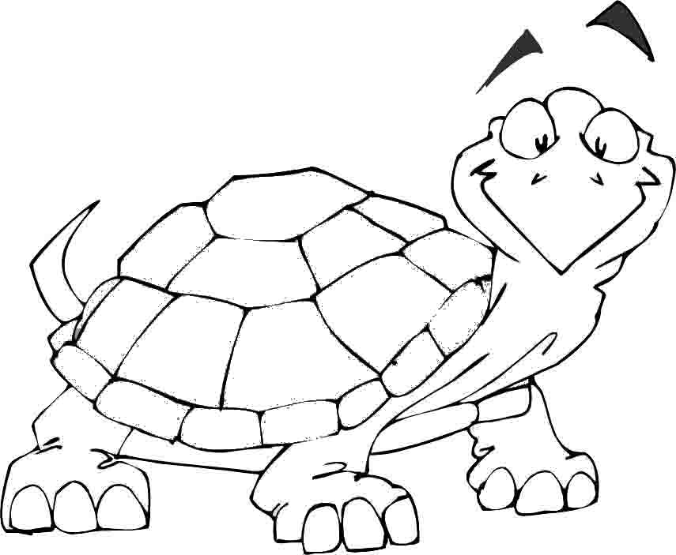
d_kladný

_terý

_stí nad Labem

Mnoho
zub_
H_lka

Sl_ně

S_d

R_ka

T_ha

G_ma

Hol_b

Z_b

_mlít

_čes

_pal

_klid

_čebnice

Kr_pice

K_lisy

K_latý
míč

řeka _pa

_čitelka

_kol
Oc_n
Troj_helník
_voz
_zká
t_ra
Ů
Ú
U

ZDROJ: vlastní tvorba

5.CVIČENÍ POSTAVENÉ NA PRÁCI S CHYBOU
Oprav chyby a přepiš správně:
V ůterý pújdu brzy domů. Včely létají do ůlů. Na červenou stůj, potom vezmi svúj vůz a jeď dolú ulicí.
Babka s batúžkem na zádech se navou sotva vlekla. Pomalu kráčela ůzkou stezkou ůdolím kolem řeky Úhlavy. Opírala se o húl.Ůž byla na púli cesty domů, když potkala usměvavého úličníka.

ŠULC, Petr: Poradím si s češtinou 2.ročník. Praha:Pierot, 2014. 80 str.ISBN: 978-80-7353-362-5

6. HRA „SBÍRÁNÍ HUB“
Pomůcky:
- Kartičky se slovy s u/ú/ů. Lícní strana obsahuje slovo s chybějícím písmenem, na rubu je chybějící písmeno a náhodně číslo. Kartičky je možno zalaminovat
- Figurka pro každého hráče (ze hry „Člověče, nezlob se“)
- Herní plán
Pravidla hry:
Hry je vhodná pro 2 až 4 hráče.
Na začátku všichni hráči položí figurku na obrázek prázdného košíku s nápisem „Start“. Na stole leží srovnaná hromádka kartiček lícní stranou nahoru.

Začínající hráč přečte slovo na první kartičce a hlasitě doplní chybějící písmeno. Pak kartičku otočí na rub a všichni mohou vidět, zda vložené písmeno bylo správné. Pokud ano, může posunout svou figurku o tolik políček vpřed, kolik ukazuje číslo na kartičce. Jestliže doplněné písmeno nebylo správné, vrací se zpět na start.

Na herním plánu jsou obrázky jedlých a jedovatých hub. Pokud hráč postaví svou figurku na jedlou houbu, „našel hříbek“ a napíše si na papír bod. Dostane-li se ale na jedovatou houbu, musí se vrátit o políčko zpět a bod si nepřipisuje.

Hra je ukončena v okamžiku, kdy první hráč je v cíli (v košíku s houbami). Hráči si sečtou své body (hříbky) a vítězí ten, kdo má nejvíce bodů.

Použité kartičky skládáme stranou. Můžeme použít znovu, pokud jsme již vyčerpali kartičky z hlavní hromádky.

ZDROJ: viz níže, částečně upraveno
DORŇÁKOVÁ, Ludmila. Hry s kartičkami-vyjmenovaná slova.Metodický portál rvp. 2010-06-23,
[cit. 2015-03-17]. Dostupné online na http://clanky.rvp.cz/clanek/s/Z/8613/HRY-S-KARTICKAMI---VYJMENOVANA-SLOVA.html/

Herní plán:
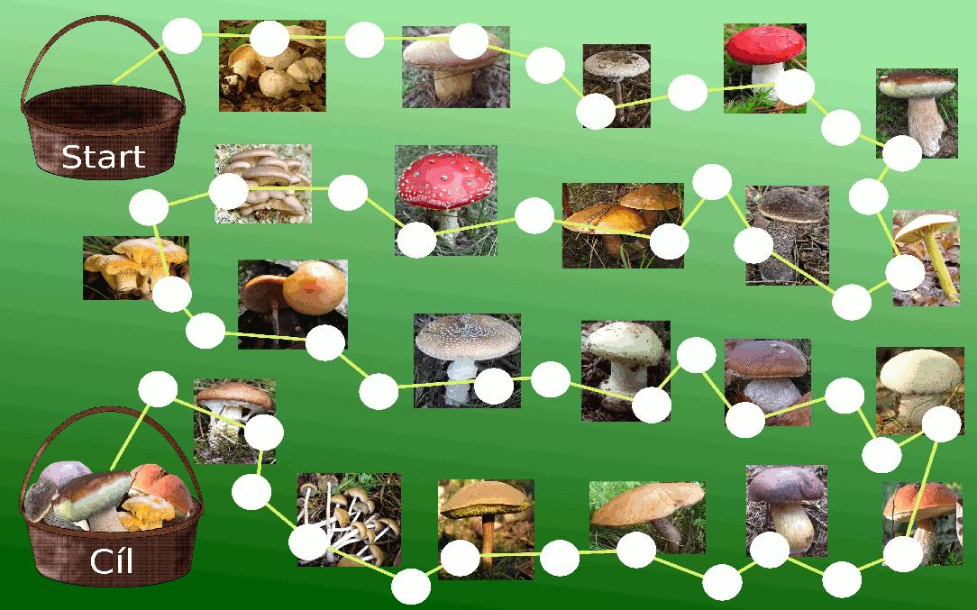

KARTIČKY SE SLOVY S U/Ú/Ů
_kryl se v lese
Těžký v_z
Včelí _l
Černé _hlí

Velký _mělec
Troj_helník
Chal_pa
Z_stanu doma
K_l v plotě
_nor
_klid
Pot_ček
Ch_va
_řad
D_ležitý
Sm_la
Kr_ček
Lib_še
Veselé k_zle
Náš _div

KARTIČKY S DOPLŇOVANÝMI PÍSMENY + POČTEM POLÍČEK, O KTERÉ HRÁČ POSTOUPÍ DÁLE

Ů 3
Ů 3
Ů 3
Ů 3
Ů 3
Ů 3
Ů 3
Ů 3
Ů 3
Ú 2
Ú 2
Ú 2
Ú 2
Ú 2
Ú 2
U 2
U 2
U 2
U 2
U 2

